1、下载fat-jar，下载地址：<https://sourceforge.net/projects/fjep/>

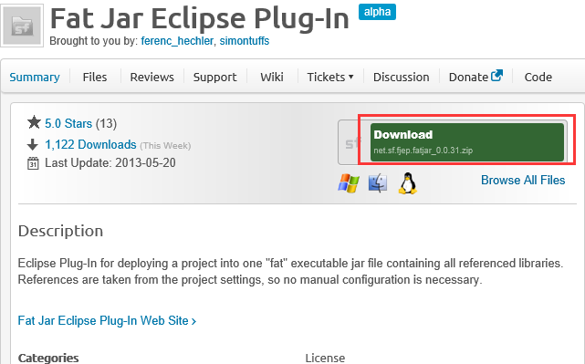

2、将net.sf.fjep.fatjar_0.0.31.jar 放入eclipse的plugins文件夹下，重启eclipse。

3、打开eclipse，查看window，preferences下是否存在Fat Jar Preferences

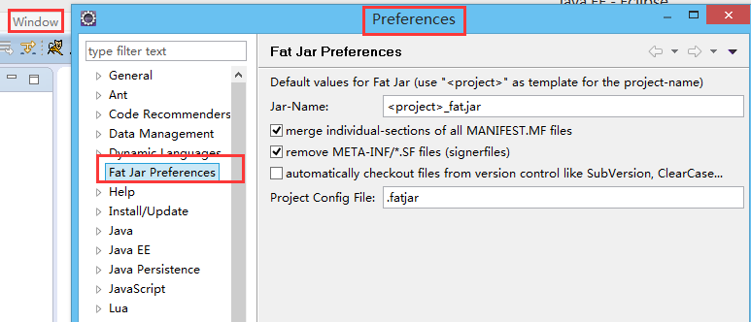

4、如果存在则安装成功，如果不存在需要安装 Eclipse 2.0 Style Plugin Support，在eclipse中打开Help -> Install New Software，输入地址：

<http://download.eclipse.org/eclipse/updates/4.4>，等待一会自动刷新出很多包

5、选择"Eclipse Tests, Examples, and Extras" 下的 "Eclipse 2.0 Style Plugin Support"，进行安装

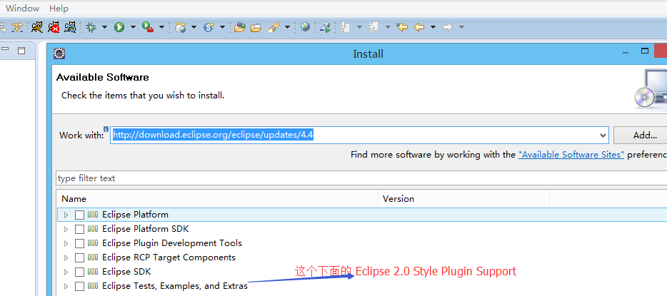

6、下一步安装，知道完成即可，时间略长

7、安装完成后，重启Eclipse。

8、开始打包，右键 项目，选择 Export

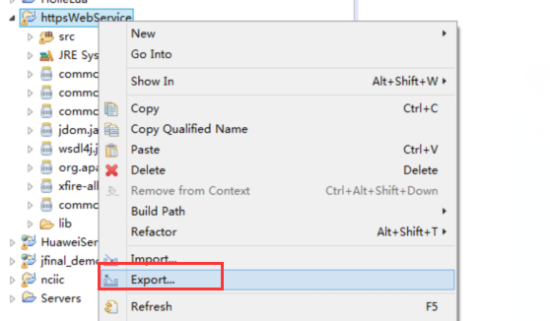

9、选择Other，Fat Jar Export，选择Next

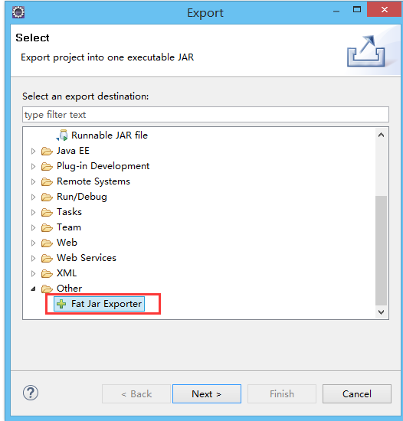

10、选择要打包的项目，选择Next

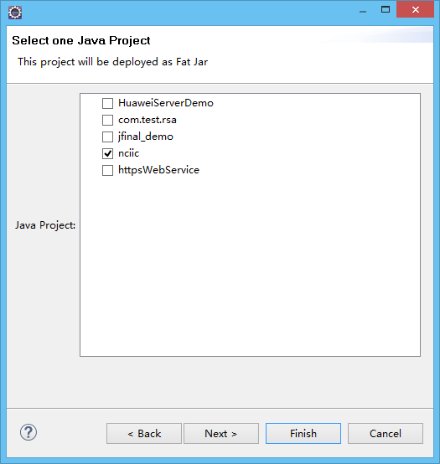

11、勾选如下图，选择主类（很重要，不要选错），选择Next

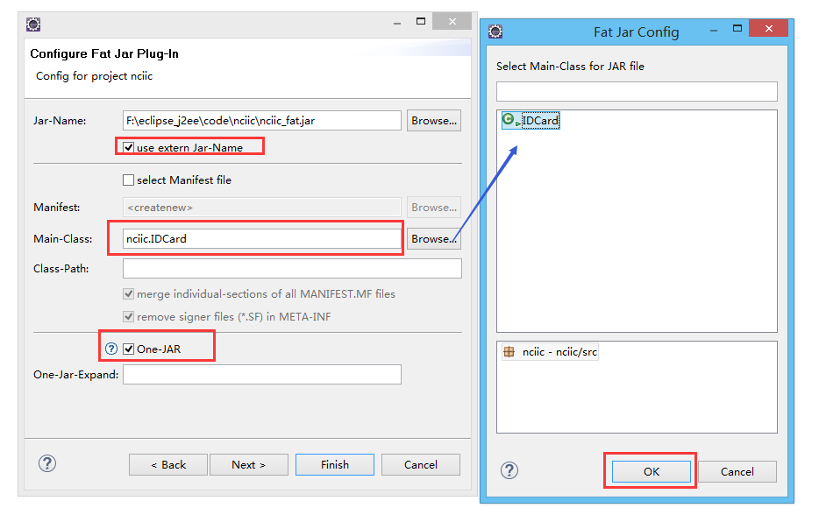

12、选择Finish即可

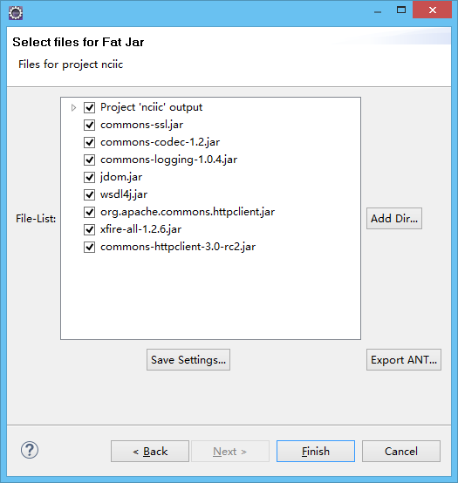

13、如果是控制台程序，打开命令行工具，执行java -Jar命令执行，如果有参数，直接用空格隔开即可，如果不想查看系统输出信息，在后面加上 2>nul，如果需要查看系统警告错误日志等，去掉 2>nul

java -jar F:\nciic_fat.jar 参数1 参数2 2>nul

如果有返回值，可使用 echo %errorlevel% 命令查看上一条命令的返回值

